**MATERIA**

PROGRAMACION II

**INTEGRANTE**

* Luis Ipiales Paredes

**NIVEL**

Tercero

**FECHA**

22 de Marzo del 2021

INDICE GENERAL

**1. INTRODUCCIÓN**

**2. OBJETIVO GENERAL**

**3. OBJETIVOS ESPECIFICOS**

**4. MARCO TEORICO**

**5. NOMBRE DEL PROYECTO**

**6. DIAGRAMAS**

**6.1 Diagrama caso de uso**

**6.2 Diagrama de clases**

**6.3 Base de Datos**

**7. NEATBEANS**

**7.1 Proyecto EAR**

**7.2 Proyecto WAR**

**7.3 Proyecto JAR**

**7.4 JPA**

**7.5 DAO**

**8. FRONT OFFICE PROYECTO**

**9. CONCLUSIONES**

**10. RECOMENDACIONES**

**11. BIBLIOGRAFIA**

**1.-INTRODUCCIÓN**

Este proyecto forma parte de una serie de proyectos propuestos por los alumnos del Instituto Tecnológico Quito orientados al desarrollo del software.

El dominio que aquí se ha tratado ha sido “PROGRAMA WEB HELADERÍA”, para lo cual hemos realizado una planificación de acuerdo a los requerimientos y necesidades de nuestro cliente, implementando métodos y técnicas para el desarrollo del mismo, con esto vamos a optimizar tiempo y recursos para mejorar el ingreso y despacho de los pedidos hacia el personal que lo solicita.

Empezando por formar una estructura ordenada, basándonos en las necesidades y requerimientos del cliente, nos hemos enfocado en la creación de un heladería, la misma que permitirá llevar u n control de ventas en nuestra microempresa.

**2.-OBJETIVO GENERAL**

El objetivo principal de este proyecto es la planificación y desarrollo de un sistema web, empleando la herramienta de Postgres y neatbeans la misma que mediante una estructura ordenada y disciplinada vamos a emplear métodos y técnicas las mismas que ayudaran al desarrollo óptimo de la Heladería

**3.-OBJETIVOS ESPECIFICOS**

3.1 Optimización del tiempo.- la optimización que el cliente obtendrá con la creación de nuestro software servirá de ayuda para que realicen sus tareas de la forma más eficiente posible en el menor tiempo.

3.2 recursos.- al crear nuestro software, obtendrá un gran beneficio en el aspecto económico, ya que le permitirá al cliente el ahorro de suministros y materiales.

3.3Seguridad.- dentro del software nuestro cliente obtendrá seguridad en los documentos creados por el mismo, al igual que la veracidad y no alteración de sus reportes.

**4. MARCO TEORICO**

**Postgres.-** es un [sistema de gestión de bases de datos](https://es.wikipedia.org/wiki/Sistema_de_gesti%C3%B3n_de_bases_de_datos) [relacional](https://es.wikipedia.org/wiki/Modelo_relacional) [orientado a objetos](https://es.wikipedia.org/wiki/Base_de_datos_orientada_a_objetos) y de [código abierto](https://es.wikipedia.org/wiki/Software_de_c%C3%B3digo_abierto), publicado bajo la [licencia PostgreSQL](https://es.wikipedia.org/w/index.php?title=Licencia_PostgreSQL&action=edit&redlink=1),[1](https://es.wikipedia.org/wiki/PostgreSQL#cite_note-about/licence-1)​similar a la [BSD](https://es.wikipedia.org/wiki/Licencia_BSD) o la [MIT](https://es.wikipedia.org/wiki/Licencia_MIT).

Como muchos otros proyectos de [código abierto](https://es.wikipedia.org/wiki/Software_de_c%C3%B3digo_abierto), el desarrollo de PostgreSQL no es manejado por una empresa o persona, sino que es dirigido por una comunidad de desarrolladores que trabajan de forma desinteresada, [altruista](https://es.wikipedia.org/wiki/Altruismo), libre o apoyados por [organizaciones comerciales](https://es.wikipedia.org/wiki/Empresas). Dicha comunidad es denominada el [PGDG](https://es.wikipedia.org/w/index.php?title=PostgreSQL_Global_Development_Group&action=edit&redlink=1) (PostgreSQL Global Development Group).

**Neatbeans.-** es un entorno de desarrollo integrado libre, hecho principalmente para el lenguaje de programación Java. Existe además un número importante de módulos para extenderlo. NetBeans IDE​ es un producto libre y gratuito sin restricciones de uso.

**Web.-** es un [documento](https://es.wikipedia.org/wiki/Documento) o información electrónica capaz de contener texto, [sonido](https://es.wikipedia.org/wiki/Sonido), [vídeo](https://es.wikipedia.org/wiki/V%C3%ADdeo), programas, enlaces, imágenes, hipervínculos y muchas otras cosas, adaptada para la llamada [World Wide Web](https://es.wikipedia.org/wiki/World_Wide_Web" \o "World Wide Web) (WWW), y que puede ser accedida mediante un [navegador web](https://es.wikipedia.org/wiki/Navegador_web).

Esta información se encuentra generalmente en formato [HTML](https://es.wikipedia.org/wiki/HTML) o [XHTML](https://es.wikipedia.org/wiki/XHTML), y puede proporcionar acceso a otras páginas web mediante [enlaces](https://es.wikipedia.org/wiki/Hiperv%C3%ADnculo) de [hipertexto](https://es.wikipedia.org/wiki/Hipertexto). Frecuentemente también incluyen otros recursos como pueden ser [hojas de estilo en cascada](https://es.wikipedia.org/wiki/Hojas_de_estilo_en_cascada), [scripts](https://es.wikipedia.org/wiki/Script), [imágenes digitales](https://es.wikipedia.org/wiki/Imagen_digital), entre otros.

**5. NOMBRE DEL PROYECTO**

HELADERIA.- Productos referentes a una heladería.

**6. TECNICAS UTILIZADAS**

6.1Diagrama de casos de uso

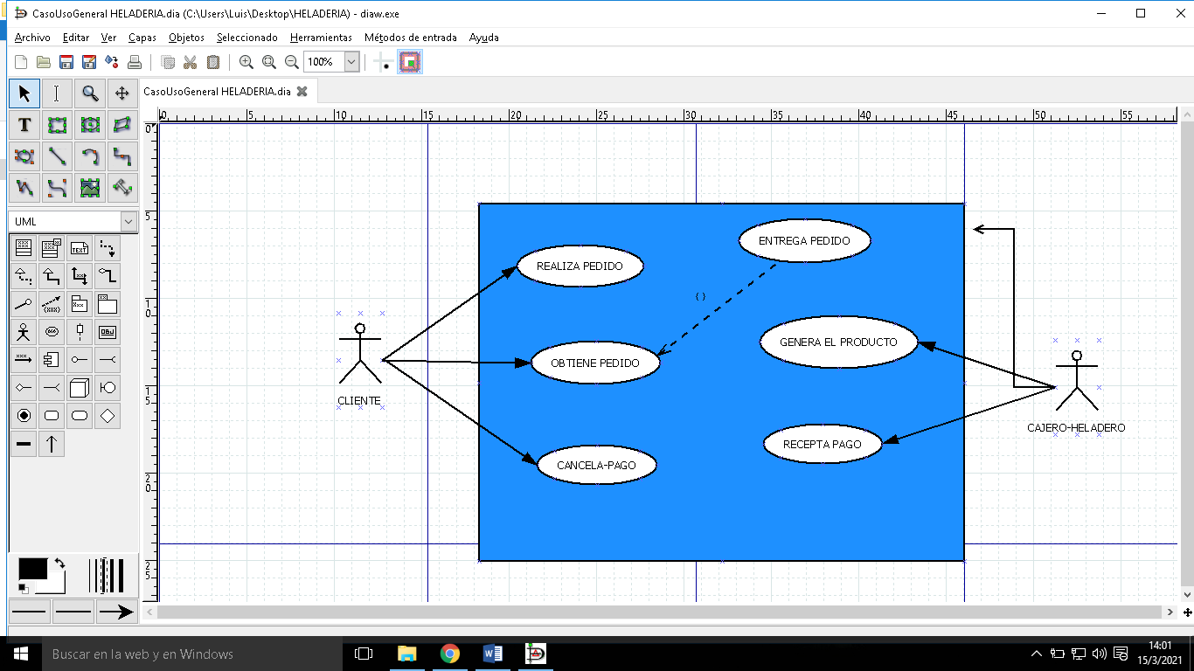

En el diagrama de casos de uso, las **funciones del sistema** en cuestión se representan desde el **punto de vista del usuario** (llamado “actor” en UML). Este actor no tiene que ser necesariamente un usuario humano, sino que el rol también puede atribuirse a un sistema externo que accede a otro sistema. De este modo, el diagrama de casos de uso muestra la **relación entre un actor y sus requisitos o expectativas del sistema**, sin representar las acciones que tienen lugar o ponerlas en un orden lógico.

6.1Diagrama de clases

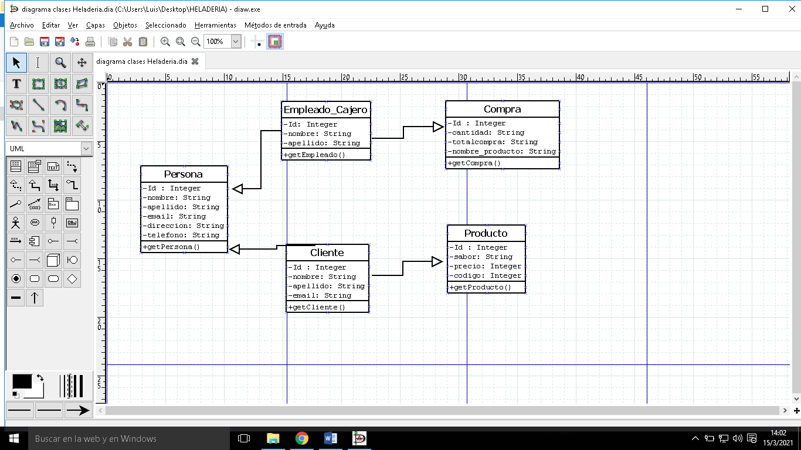

Los diagramas de clases utilizan elementos de sistemas para representar estados gráficamente y, al desglosar las estructuras hasta la instancia más pequeña, son idóneos para visualizar **arquitecturas de software** detalladas de las que pueden derivarse pasos concretos de programación.

6.1Base de Datos

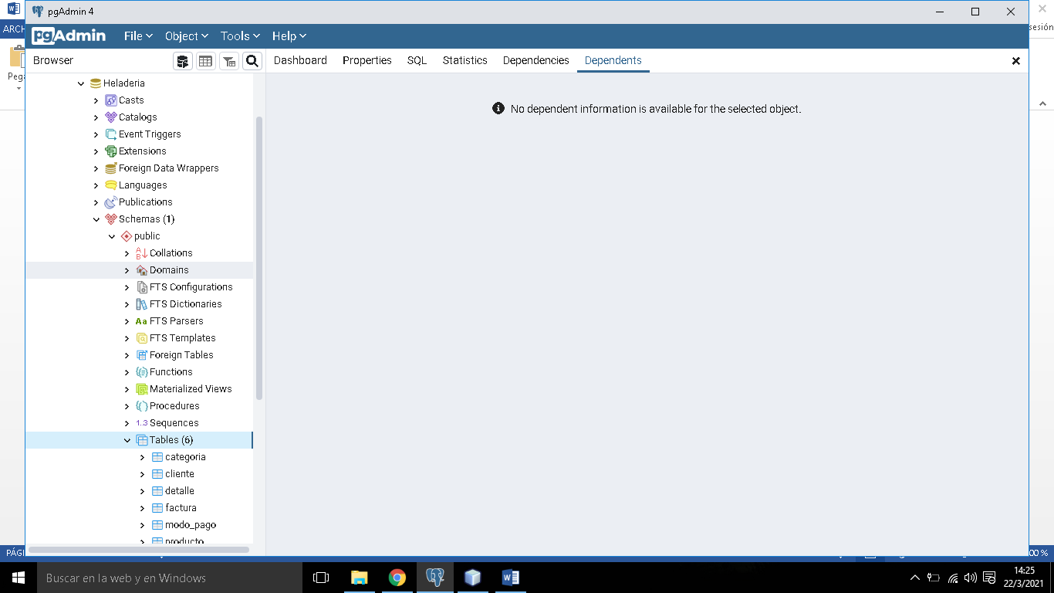

Una base de datos es un “almacén” que nos permite guardar grandes cantidades de información de forma organizada para que luego podamos encontrar y utilizar fácilmente.

**7. NEATBEANS**

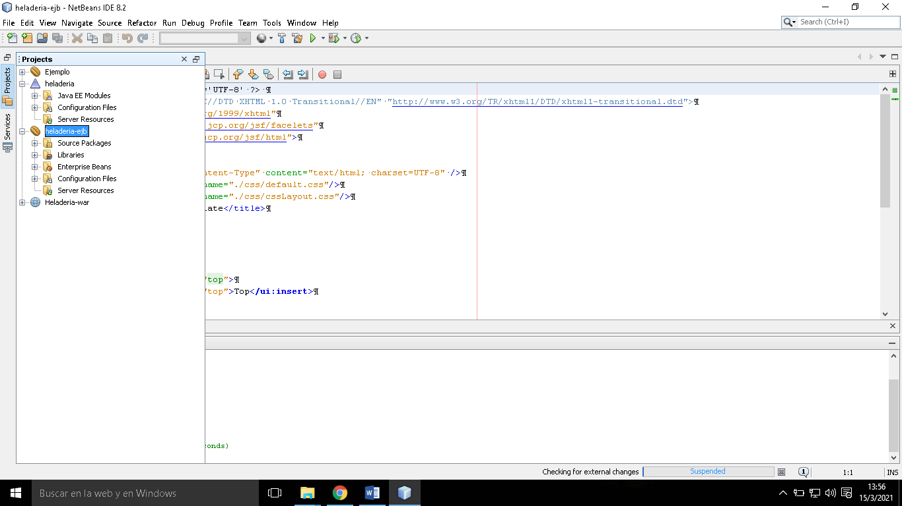

**7.1 Proyecto EAR**

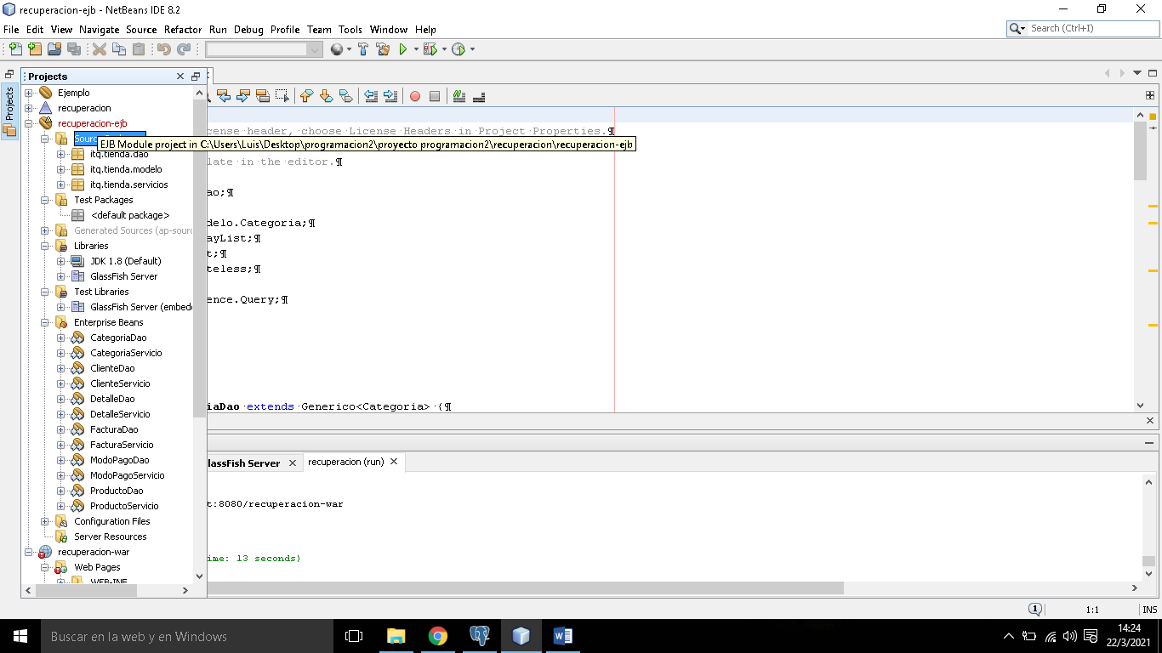

Los archivos **EAR** (Enterprise Archive) es un formato utilizado en la arquitectura JEE para desplegar de manera coherente y simultánea varios módulos en un servidor de aplicaciones. Contiene archivos XML denominados descriptores de despliegue que describen como desplegar los módulos contenidos en el paquete **EAR**.

**7.2Proyecto WAR**

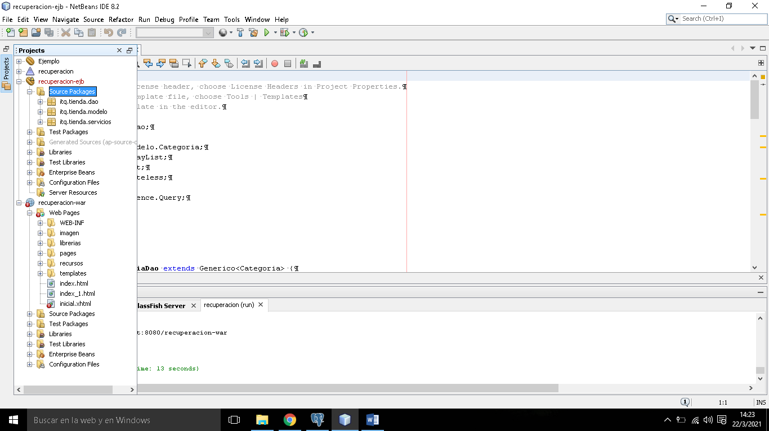

Los archivos **WAR** se crean para aplicaciones web. Normalmente están compuestos de servlets **Java** EE, JSP y archivos HTML. Las aplicaciones **WAR** a menudo son procesadores frontales (interfaces) de aplicaciones basadas en la web.

**7.4JPA**

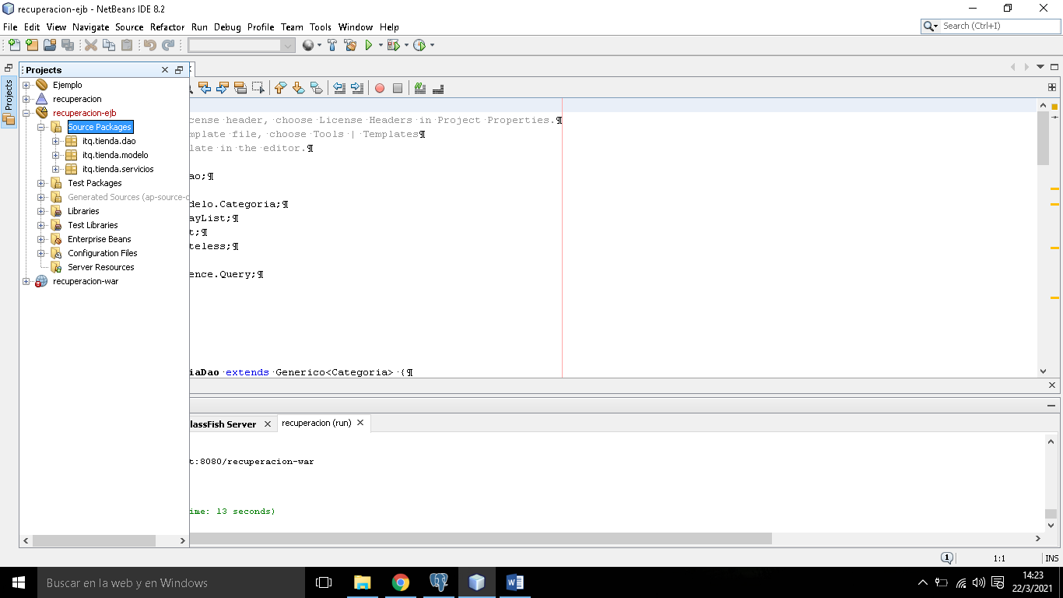

**Java** Persistence API (**JPA**) proporciona un modelo de persistencia basado en POJO's para mapear bases de datos relacionales en **Java**.

**7.5DAO**

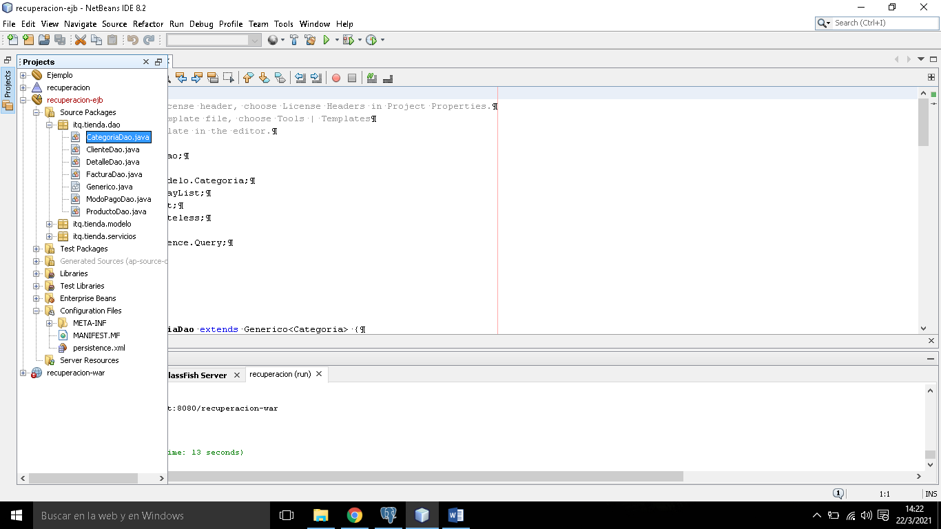

El patrón **DAO** busca crear una separación entre las capas de bajo nivel (acceso a datos) y la capa de alto nivel (servicios de negocios).

**8. Pantallas del aplicativo**

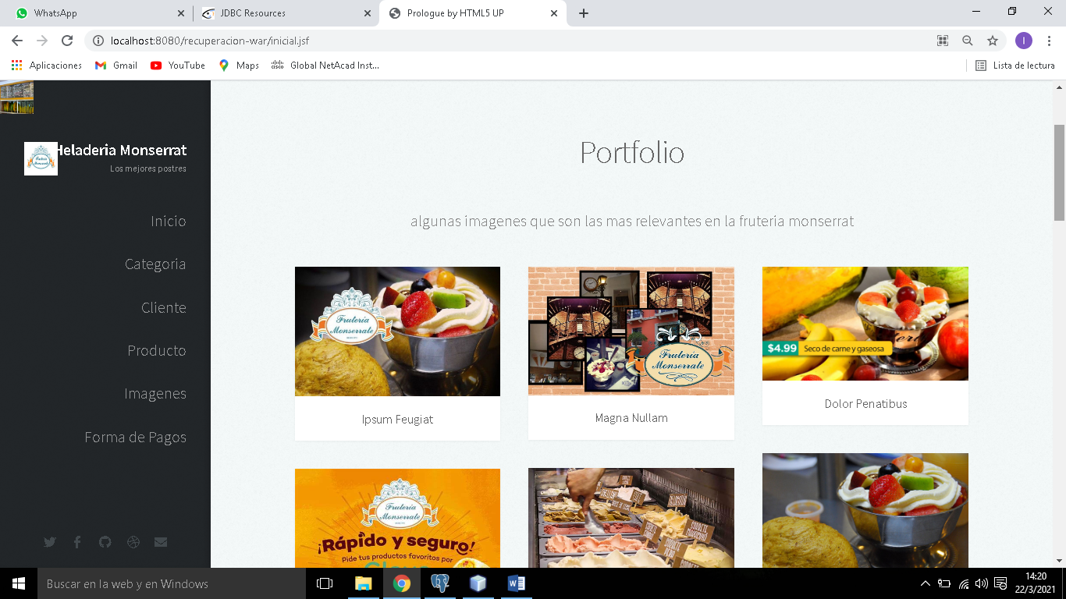

**CATEGORIA**

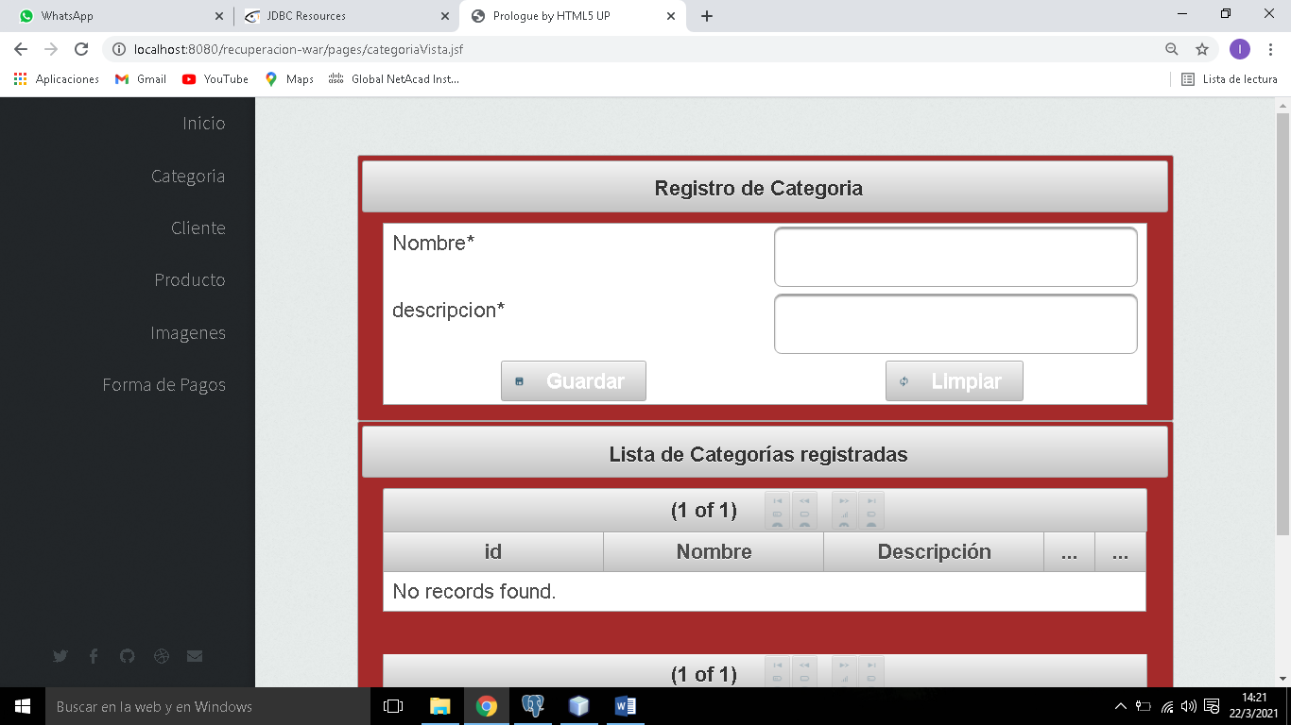

**CLIENTE**

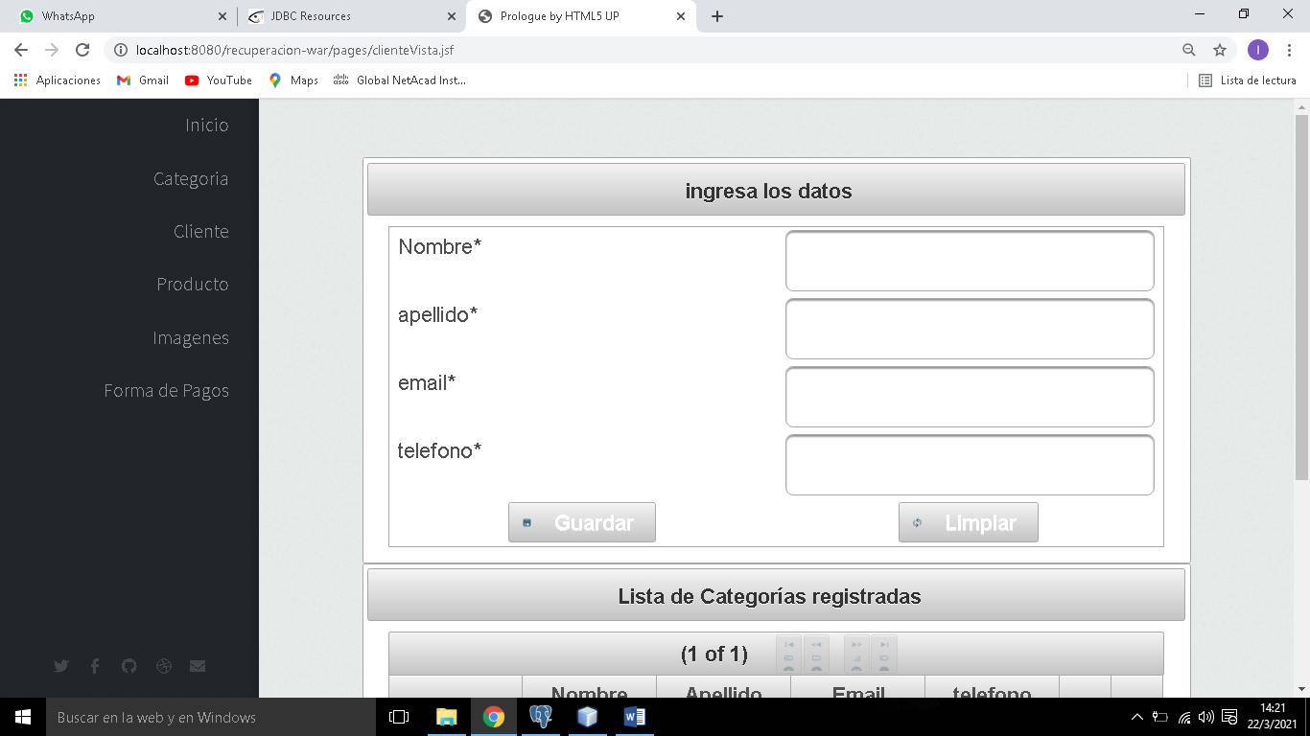

**PRODUCTO**



**FORMAS DE PAGO**

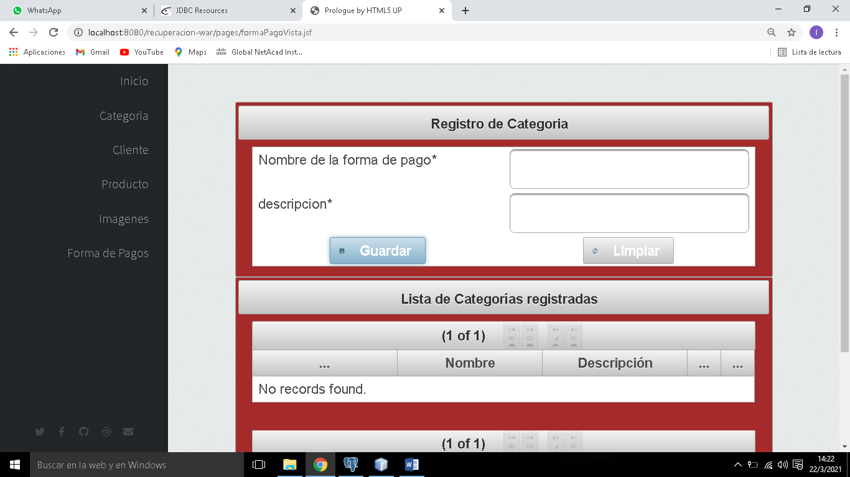

**8.1 Link del sistema en GitHub**

<http://localhost:8080/recuperacion-war/inicial.jsf>

**9. CONCLUSIONES**

* Es importante la planificación de un software plasmada en la herramienta del netbeans y postgres, la cual mediante métodos y técnicas empleadas permitirá el desarrollo de un programa Heladería.
* El desarrollo de una página web para Heladería, mediante programación, nos permite satisfacer las necesidades tanto del cliente como del usuario, que faciliten y mejoren la operatividad de una empresa

**10. RECOMENDACIONES**

* Los diagramas son de vital importancia antes de empezar a programar, ya que en la misma plasmamos las necesidades y requerimientos del cliente mediante neatbeans y postgres, el mismo que ayudara al desarrollo óptimo de la empresa.
* El desarrollo e implementación de un software en toda empresa es de vital importancia, ya que permite mejorar la operatividad y funcionalidad de una empresa.

**BIBLIOGRAFIA.**

* Notas dictadas en clase por el Ing. Catucuamba.
* Aula clic. Desarrollo del software
* http://www.bibliotecasdelecuador.com/